Міністерство освіти і науки України

Національний університет «Львівська політехніка»

Інститут комп’ютерних наук та інформаційних технологій

Кафедра АСУ

**Лабораторна робота №3**

з дисципліни

**«Управління ІТ проектами»**

на тему:

**«Моніторинг проекту»**

Виконала:

Ст. гр. КН-410

Дмитрик Зоряна

Прийняв:

Доц. Батюк А. Є.

Львів 2019

**Лабораторна робота 3**

**Тема роботи:** Моніторинг проекту.

**Мета роботи:** здійснити моніторинг проекту, відзначити роботи, передбачені проектом, які виконані станом на певну дату, виконати коригування даних моніторингу, ввести понаднормове використання ресурсів, а також скласти оперативний план з врахуванням поточного стану виконання проекту.

**Теоретичні відомості:**

Моніторинг та оцінка проекту – послідовна оцінка день у день реалізації проекту в зв’язку з погодженими графіками використання ресурсів, інфраструктури і послуг виконавців проекту. Моніторинг надає менеджерам та іншим зацікавленим сторонам постійний зворотній зв’язок з реалізаторами проекту. Також він визначає фактичні чи потенційні успіхи і проблеми, як можна раніше, щоб ввести своєчасні корективи під час проектування операцій; реалізується під час виконання проекту з метою поліпшення розробки і функціонування в часі.

Інформація моніторингу збирається в певний час – щодня, щомісяця або щокварталу. У якийсь момент ця інформація повинна бути зібрана, щоб розробник переглянувши і аналізувавши \\ міг відповісти на такі запитання: «Наскільки добре ми робимо?», «Чи робимо ми правильні речі?», «Які зміни ми вносимо», «Чи потрібно змінити підхід, і якщо так, то яким чином?».

Оцінка проекту є періодичною оцінкою актуальності, продуктивності, ефективності та впливу проекту (очікуваний і несподіваний) по відношенню до заявлених цілей.

На співробітників, що виконують проект, менеджерів і професійних оцінювачів, консультантів покладено відповідальність моніторингу та оцінки проекту. Ті, хто відповідальні за моніторинг на рівні проекту і оцінки, старщі менеджери, керівники проектів, дослідники в області програм, працюють в таких секторах, як сільське господарство, зміна клімату та довкілля, ліквідації наслідків стихійних лих, освіті, галузі харчування, здоров’я, логістики і телекомунікацій, відновлення та реконструкція, безпека та санітарні норми.

**Послідовність роботи**

1. Перевірити коректність введення моделі проекту
2. Виконати коригування даних в таблиці робіт.
3. Виконати коригування даних в таблиці ресурсів.
4. Погодити використання ресурсів між різними роботами.
5. Зафіксувати узгоджений варіант плану.

**Хід роботи**

**Опис трудових ресурсів:**

|  |  |  |  |
| --- | --- | --- | --- |
| **Назва ресурсу** | **Кількість** | **Оплата** | **Понаднормова оплата** |
| Керівник проекту | 1 особа | 300 грн./год | 320 грн./год |
| Рекрутер | 1 особа | 100 грн./год | 110 грн./год |
| Девелопер | 3 особи | 200 грн./год | 220 грн./год |
| Фронт-розробник | 1 особа | 200 грн./год | 210 грн./год |
| Веб-дизайнер | 1 особа | 150 грн./год | 150 грн./год |
| Тестер | 2 особи | 150 грн./год | 150 грн./год |
| Оренда офісу | 1 | 40 грн./год | 40 грн./год |
| Оренда веб-адреси | 1 | 2 грн./год | 2 грн./год |
| Комп’ютер | 7 | 20 грн./год | 20 грн./год |
| Купівля ПЗ | 7 | 2 грн./год | 2 грн./год |

**Роботи системи**

|  |  |  |
| --- | --- | --- |
| № | Робота | Тривалість |
| 1 | Оренда офісу | 2 дні |
| 2 | Купівля комп’ютерів | 1 день |
| 3 | Купівля ПЗ | 1 день |
| 4 | Купівля веб-сторінки | 1 день |
| 5 | Набір персоналу | 4 дні |
| 6 | Ознайомлення з завданням | 4 дні |
| 7 | Складання договору | 2 дні |
| 8 | Обговорення з замовником | 2 дні |
| 9 | Формулювання вимог | 2 дні |
| 10 | Поділ роботи | 3 дні |
| 11 | Розробка БД | 3 дні |
| 12 | Створення дизайн-концепції аплікації | 2 дні |
| 13 | Створення макетів сторінок | 1 день |
| 14 | Верстка сторінок і шаблонів | 4 дні |
| 15 | Розробка функціональних інструментів | 31 день |
| 16 | Оптимізація і розміщення матеріалів аплікації | 10 днів |
| 17 | Тестування і внесення коригувань | 20 днів |
| 18 | Розміщення аплікації в інтернеті | 1 день |
| 19 | Здача проекту в експлуатацію | 1 день |

Для того, щоб помітити роботи виконаними на певну дату, у вкладці **Project** вибираємо **Update Project** і в новому діалоговому вікні вибираємо оновлення робіт: від 0% до 100% на відповідну дату для всього проекту (Entire project) (рис. 1):

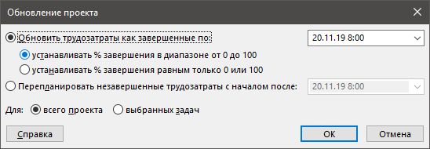

Рисунок 1. Оновлення проекту

Результатом команди буде завершеність робіт, що закінчились до вказаної дати і початок тих, які містять цю дату. Тому діаграма Ганта виглядає так:

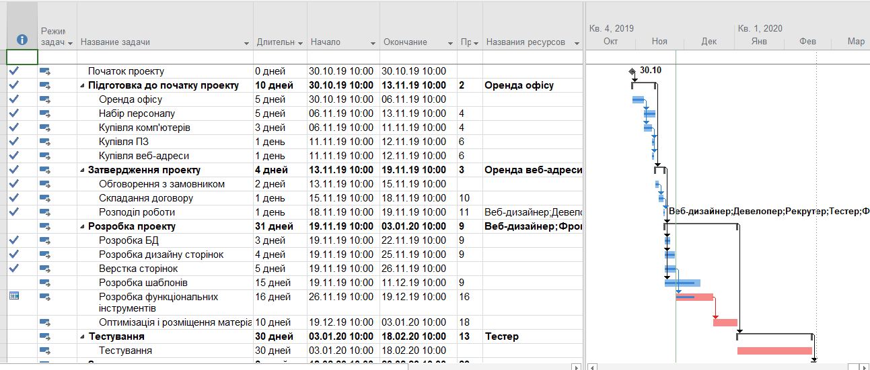

Рисунок 2. Діаграма Ганта після оновлення проекту

Бачимо, що деякі роботи вже завершені, а деякі початі, але ще не завершені.

**Скоригуємо роботу «**Розробка шаблонів**»** на 100%виконання. Для цього подвійним кліком по відповідній роботі в таблиці викликаємо діалогове вікно, та вказуємо відповідний відсоток виконання роботи. В результаті отримуємо змінену діаграму Ганта.

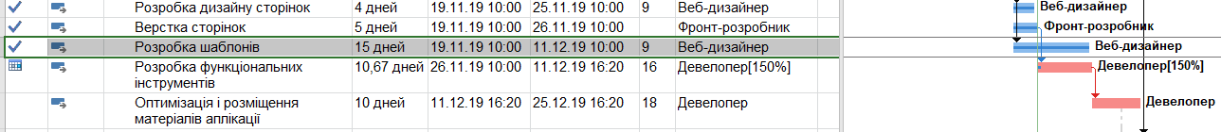

*Рисунок 3. Діаграма Ганта після коригування*

До найкритичніших по довжині та по затримці виконання робіт задаємо **понаднормові години.** Для цього переходимо у відображення Task Usage і задаємо понаднормові години.

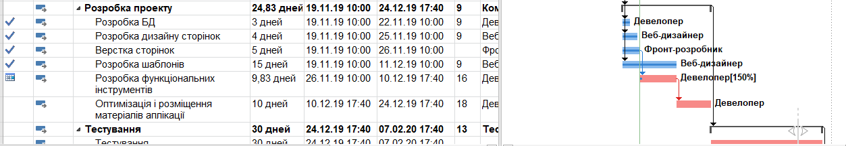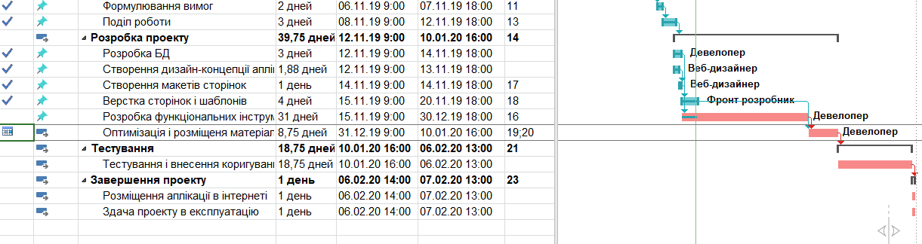

*Рисунок 4. Призначення додаткових годин*

Звідси бачимо, що тривалість виконання завдань «Тестування і внесення коригувань» та «Оптимізація та розміщення матеріалів на сайті» скоротилась. Проте відповідно до вказаних вартостей, робота обійдеться дорожче.

**Тепер порівняємо статистику проекту:**

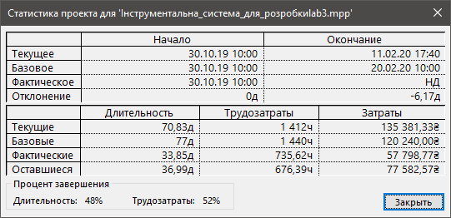

*Рисунок 5. Статистика проекту після додавання понаднормових годин*

Висновок: в результаті виконання лабораторної роботи я навчилася проводити коригування даних моніторингу даними спостережень, організовувати понаднормове використання певних ресурсів, складати оперативний план з поточного плану виконання проекту, проводити аналіз змін витрат і термінів виконання проекту із допомогою отримання статистики проекту.